Князь духу
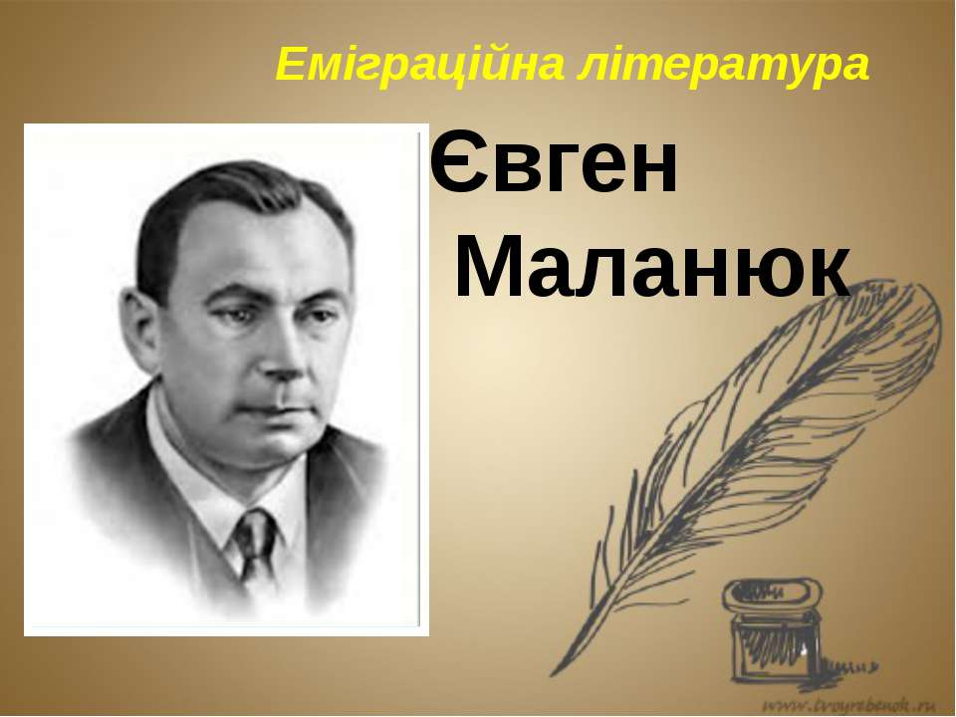
2 лютого 120 років
від дня народження Євгена Маланюка
(1897-1968), українського поета, есеїста, публіциста, філософа, літературознавця, мистецтвознавця, громадського і культурного діяча української еміграції (з 1920 р.)
Список літератури

1. Андрієнко С. Імператор залізних строф : життя та творчість Євгена Маланюка, 11-й клас / С. Андрієнко // Українська мова та література .- 2013 .- № 22 .- С. 25-30
2. Дем'яненко С. "Мушу випити келих до краю..." : вивчаємо творчість Євгена Маланюка / С. Дем'яненко // Дивослово .- 2014 .- № 11 .- С. 27-32
3. Голик О. "Я волю поллюбив державну", або "Життя, зіткане із "переходів та ісходів". : цикл уроків за творчістю Є. Маланюка. Українська література, 11 клас / О. Голик // Українська мова і література в школах України .- 2014 .- № 12 .- С. 48-50
4. Голик О. З україною у серці : цикл уроків за творчістю Євгена Маланюка. Українська література, 11 клас / О. Голик // Українська мова і література в школах України .- 2015 .- № 1-2 .- С. 44-47
5. Руденко Т.Д. Муза болю, сумління і гніву : присвячується поету-воїну Євгену Маланюку. 11 клас / Т.Д. Руденко // Вивчаємо Українську мову та літературу. Позакласна робота .- 2016 .- № 8 .- С. 20-25
6. Вовканець В. Євген Маланюк - поет своєї епохи. / В. Вовканець // Вивчаємо українську мову та літературу. .- 2007 .- № 11 .- С. 18
7. П'ятаченко С. Ідея соборності України в поезії Олеся і Є.Маланюка. / С. П'ятаченко // Дивослово. .- 2005 .- № 7 .- С. 52
8. Дуняшенко Н.В. Вивчаємо творчість Євгена Маланюка : до 115-річчя від дня народження поета. 11 клас / Н.В. Дуняшенко // Вивчаємо українську мову та літературу .- 2012 .- № 8 .- С. 14-21

